OpenCL FPGA虚拟机安装SDx软件

1、登录[Xilinx官网](https://www.xilinx.com/)，获取安装包Xilinx_SDx_op_Lin_2017.4_0411_1.tar.gz。

2、创建“/opt/sdx”目录，拷贝安装包到此目录。

3、解压安装包到“/home”目录下。

**tar xvf Xilinx_SDx_op_Lin_2017.4_0411_1.tar.gz -C /home/**

4、删除“/opt/sdx”目录和目录下的安装包。

**rm -rf /opt/sdx**

5、进入“/home/Xilinx_SDx_op_Lin_2017.4_0411_1”目录，执行命令**./xsetup**启动安装。



系统弹出SDx软件界面。

在“Checking For Lastest Version”界面单击“Ignore”。

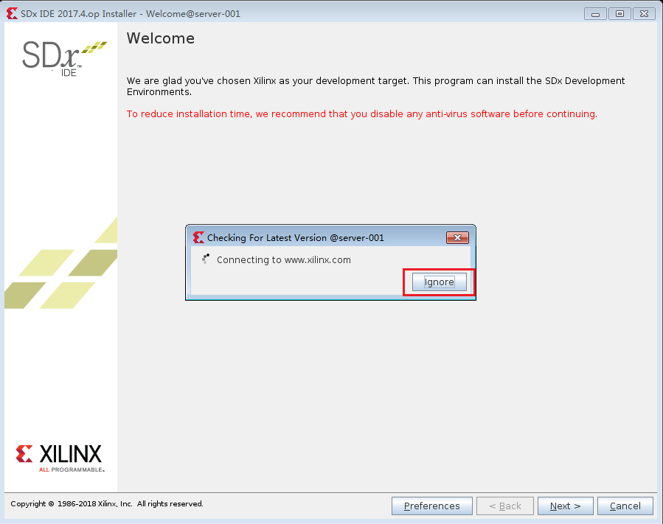

在“Could Not Connect To Internet”界面单击“Ignore”。

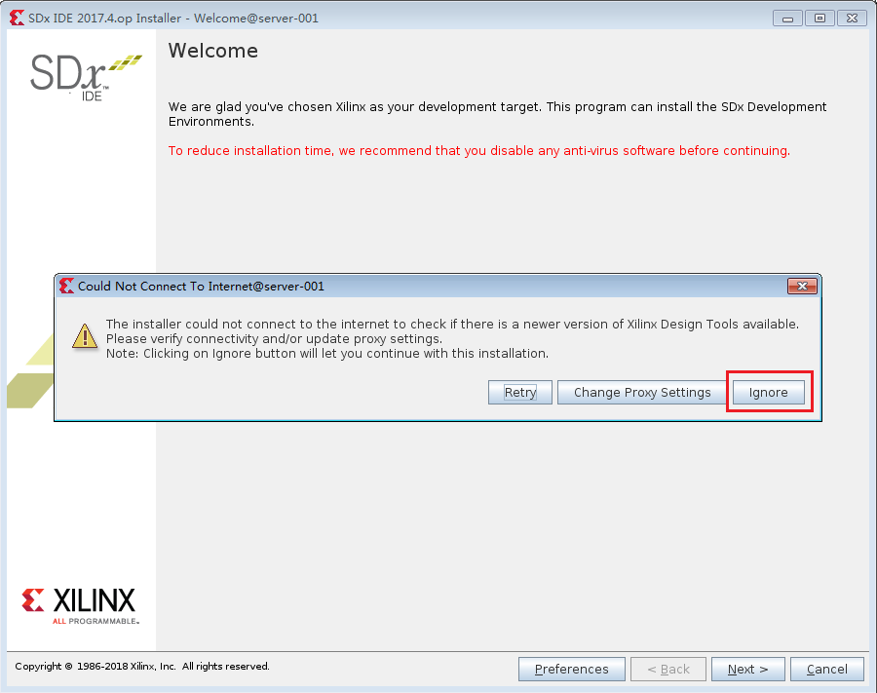

在“Welcome”界面单击“Next”。

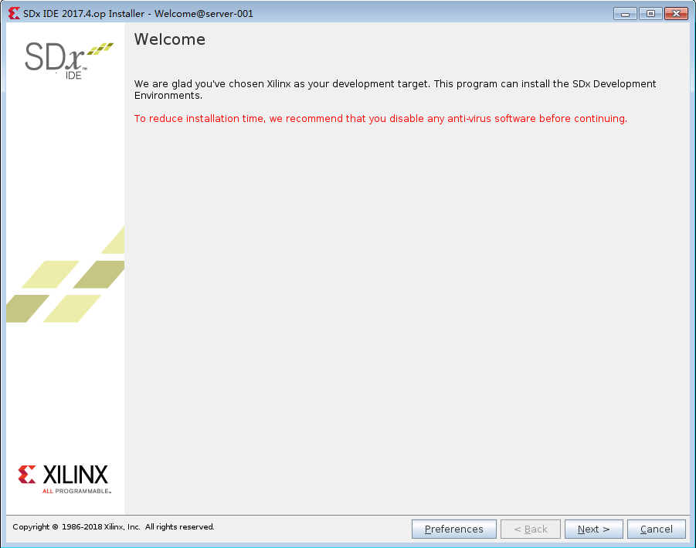

系统进入“Accept License Agreements”界面，勾选三个“I Agree”对话框，单击“Next”。

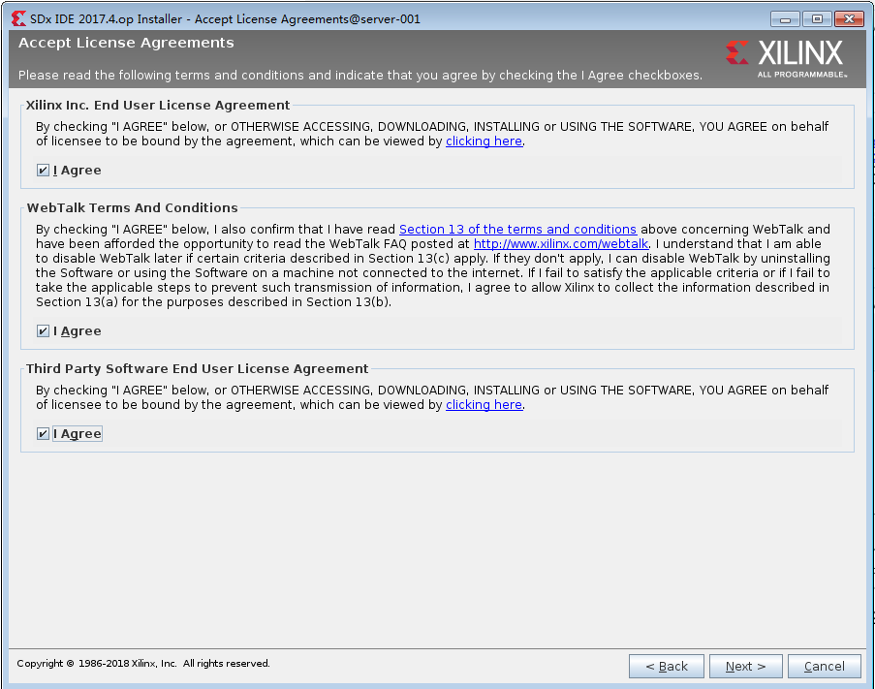

系统进入“SDx Development Environments”界面，在Devices下面，选择“Virtex UltraScale+”下面的“XCVU9P”，单击“Next”。

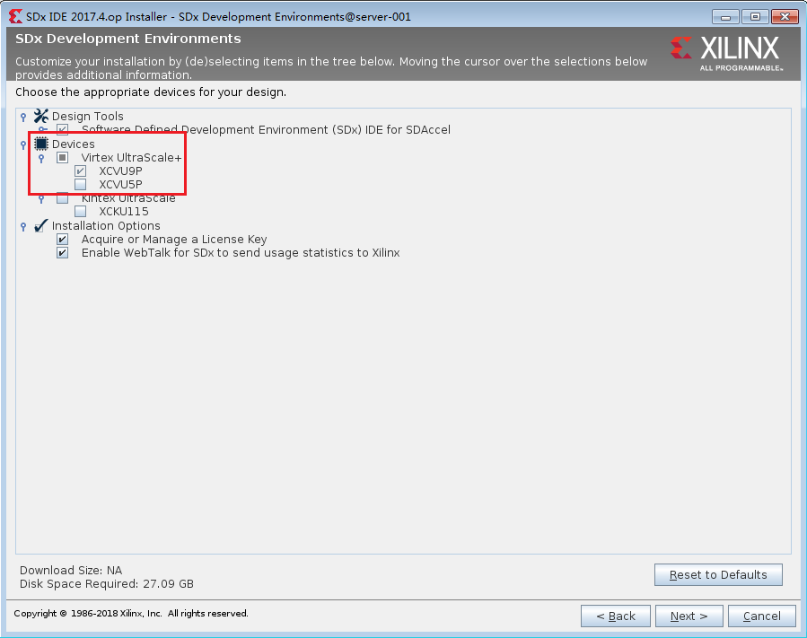

系统进入“Select Destination Directory”界面，在“Select the installation directory”的框中填写**/software/Xilinx/SDx_2017.4_op**，单击“Next”。

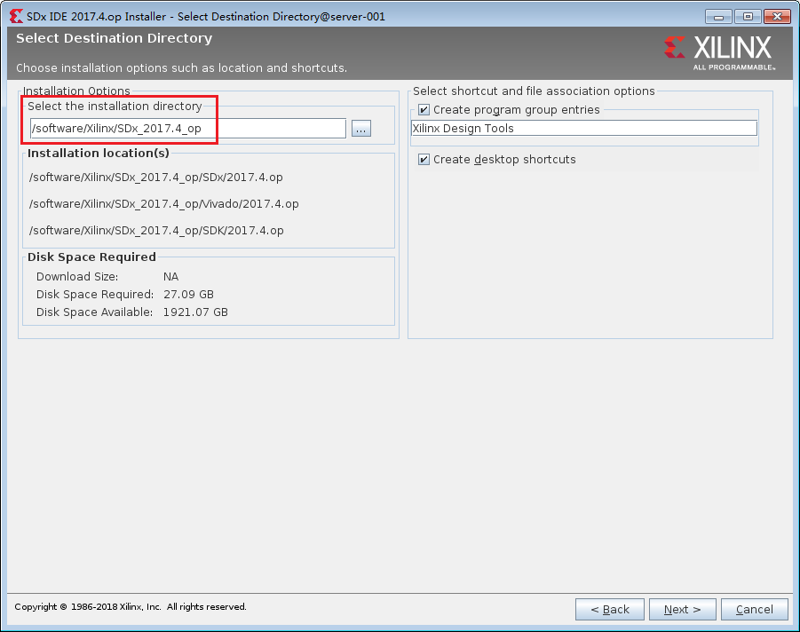

系统弹出对话框，单击“Yes”。

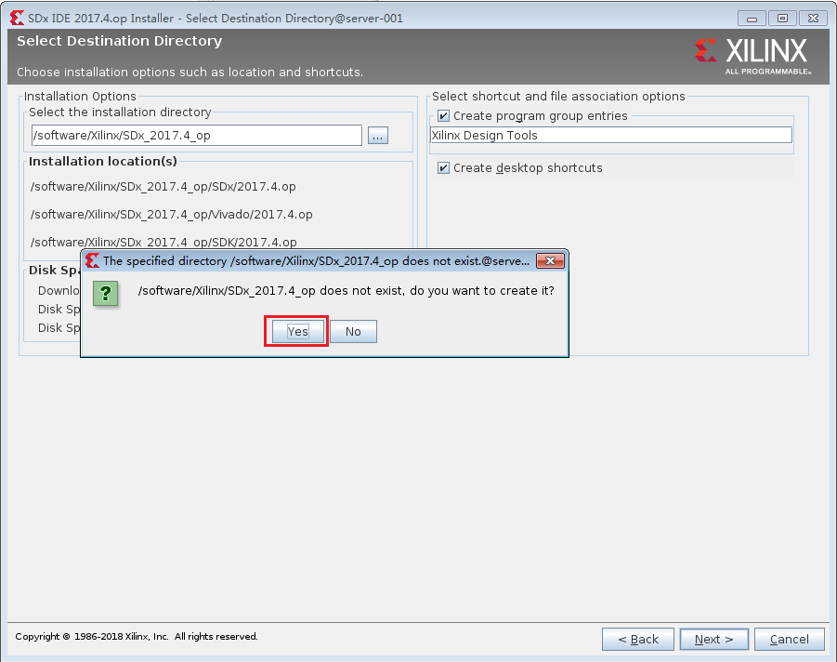

系统进入“Installation Summary”界面，单击“Install”。

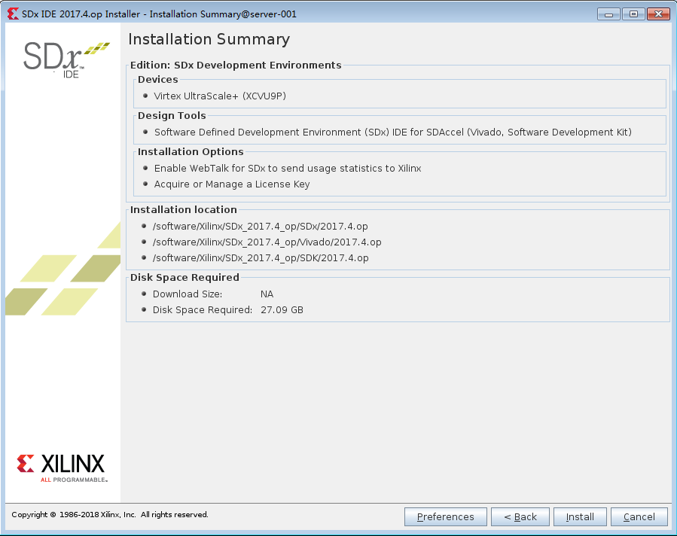

系统进入“Installation Progress”界面，单击“Install”，安装软件。

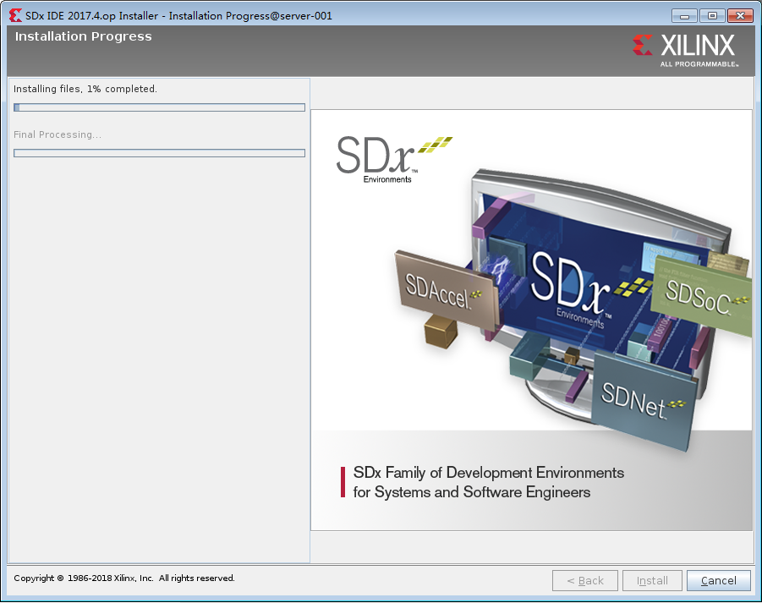

完成安装后，系统弹出“Xilinx Software Install”对话框，单击“OK”，完成软件安装。



在License管理界面，请用户自行申请并安装。

执行以下命令删除解压的安装包以释放硬盘空间：

**rm -rf /home/** **Xilinx_SDx_op_Lin_2017.4_0411_1**